银医平台常见问题及其相关解决办法

自助终端及银医平台上线以来，根据挂号收费人员反映以下问题出现频率较高，现罗列出这几个常见问题，并给出操作方法。
- 自助机自助结算，出现银行卡已扣款，自助结算失败的相关操作。
- 按两下F4的相关操作。
- 总费用为100，银医平台内余额为100，但不能正常结算。（充0.01元）

情况一：
- 情况描述：
病人在自助机上进行门诊结算，自助机上结算未提示，未吐出凭条，但病人银行卡提示已经扣款。
- 分析：
自助机结算未吐出凭条，说明结算未成功；但病人银行卡已经提示扣款。所以此时这笔款项已经存在于我院的银医平台上。
- 处理：
收费员有两种处理方法。
- 按银医平台方式结算，操作如下：
打开挂号收费程序。挂号收费->收费结算。输入收费项目，进行收费结算（F4）。
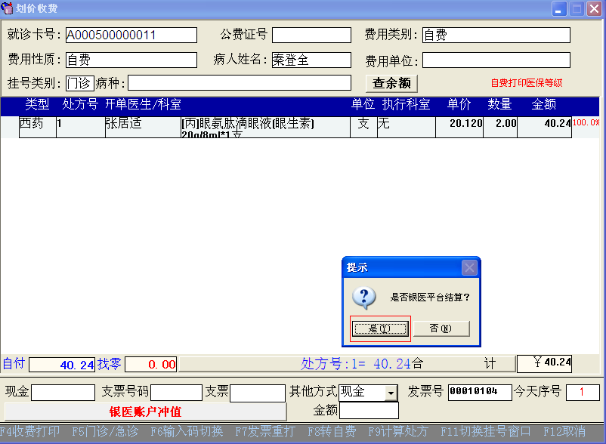
如上图点击“是”。
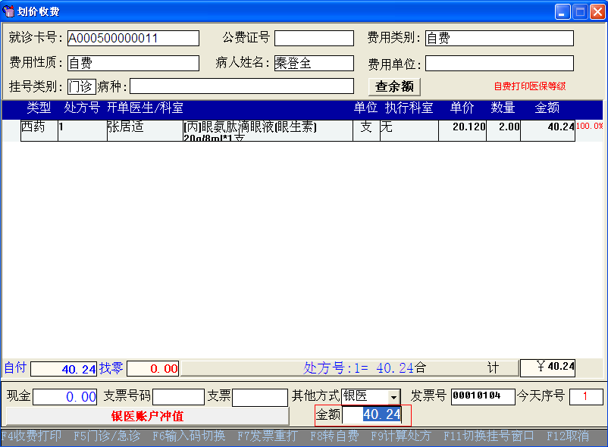
如上图，红色框金额这里出现相应价格，则表明确实使用银医平台结算。
- 按现金方式收取费用，则操作如下：
- 打开挂号收费程序。
- 按顺序点击“挂号收费->制作医疗就诊卡”。读取就诊卡内的信息后，按顺序点击“银医查询、充值、清卡->账户退款->清卡退款”。如下图。
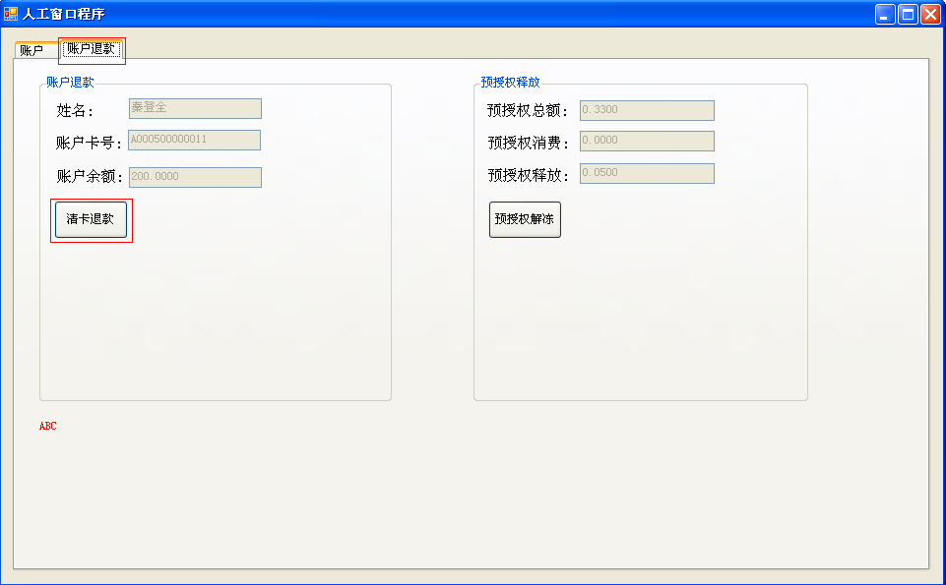
- 收费员保留这笔退款的现金，然后重新输入收费项目，按现金收取。
注意：采用⑴的方法，走银医平台，在报表中这笔钱会体现在银医平台消费中；采取⑵的方法，走现金的方式，在报表中这笔钱就会体现在现金中；
（银医平台在窗口作废发票，所退现金，直接体现在当事操作员日报第一栏现金中)

情况二：
- 情况描述：
病人在银医平台上有余额，但是不足以支持本次消费。
- 分析：
此时收费员需要对病人的健康卡（医保卡）进行充值，确保卡内金额大于结算所需费用，再进行结算。
- 处理：
- 输入收费项目完成之后，按F4（收费打印）（这里是第一次）。
注意：如果在第一个F4之后，病人（病人为无银医账户病人，或者账户余额为0的病人）提出银行卡支付，这时单击‘银医账户充值’通过银联充值方式给病人充值之后，需要在收费界面按F12取消当前预结算信息，然后重新读卡，收费。以保证病人通过银医平台收费。
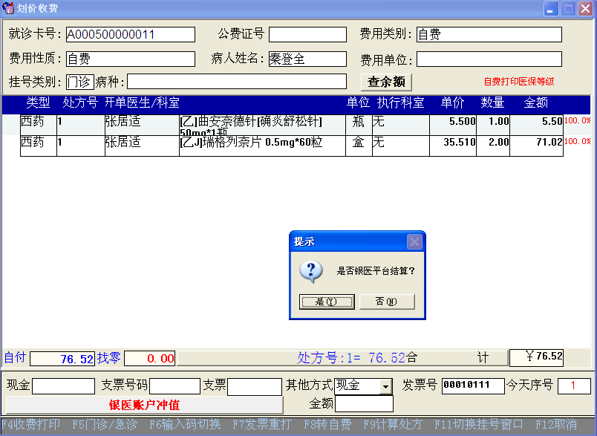
如上图，点击“是”，跳转到银医充值界面。
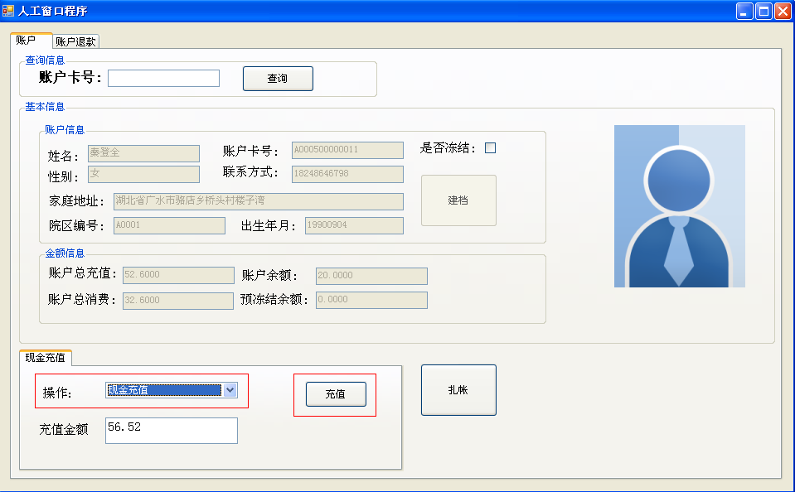
- 如上图，红色区域内，选择病人所需的充值方式，点击充值按钮。
注意：充值金额由电脑计算获得，一般情况下无需手动修改。
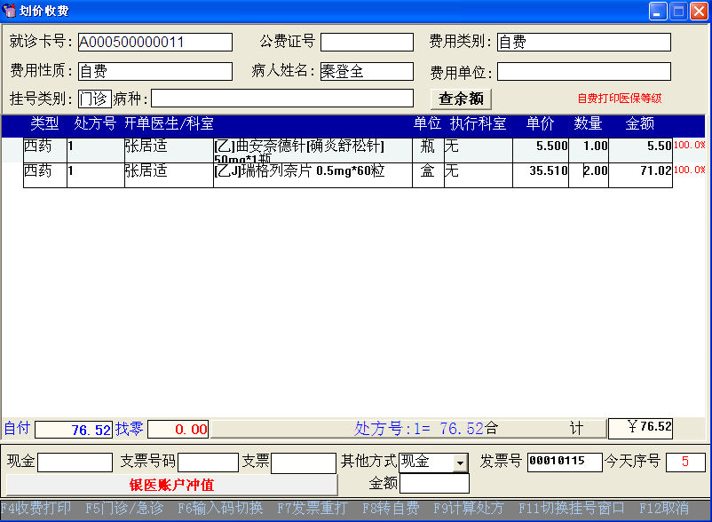
- 如图，充值完成之后，充值界面会自动关闭，程序会回到原来的窗口。此时需要再次按F4（收费打印）（这里是第二次）。
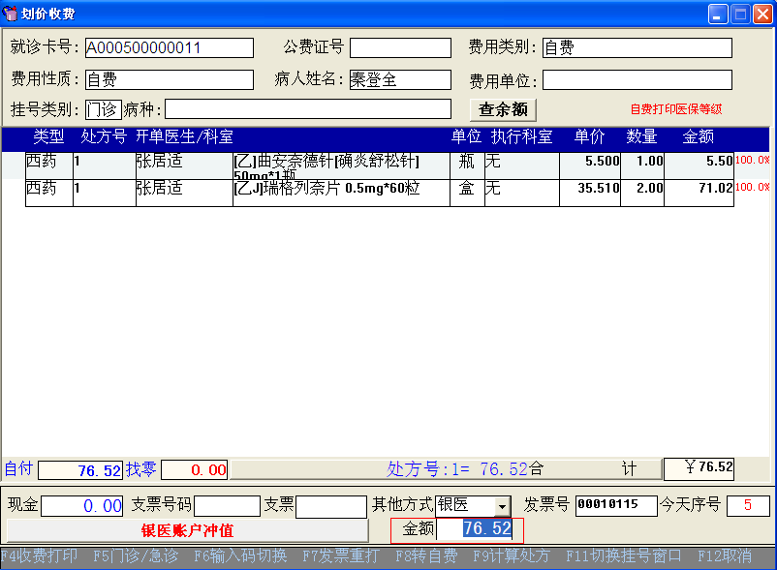
- 如上图，第二次按下F4（收费结算）之后，费用金额会在红色框体处显示，表明确实使用银医平台结算。

情况三：
- 情况描述：
病人需付费用总额跟金额相同，但不能成功进行结算。
例如：总费用为200.00元，程序提示充值200.00元，收费员成功充值200.00元之后进行结算，未成功。

- 分析
此种情况是因为病人需缴付的总费用大于充值的总费用。如之前所说的情况，病人实际可能需要缴付的总费用为200.001元，大于200.00元，但是呈现给收费员的总费用是经过四舍五入的200.00元。所以当收费员收取200.00元之后，跟实际所需缴付的费用仍然相差0.001元，故不能进行正常的结算。

- 处理
- 按顺序点击“挂号收费 ->更改制卡信息”
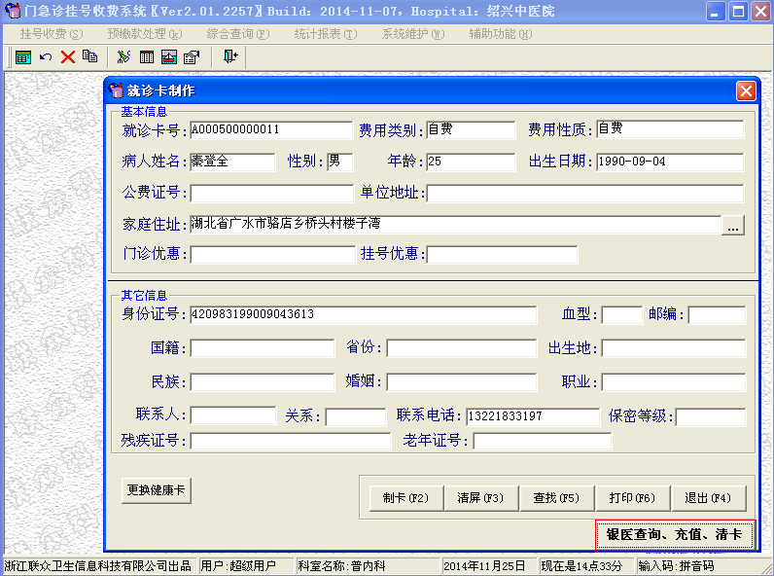
- 如上图点击“银医查询、充值、清卡”。
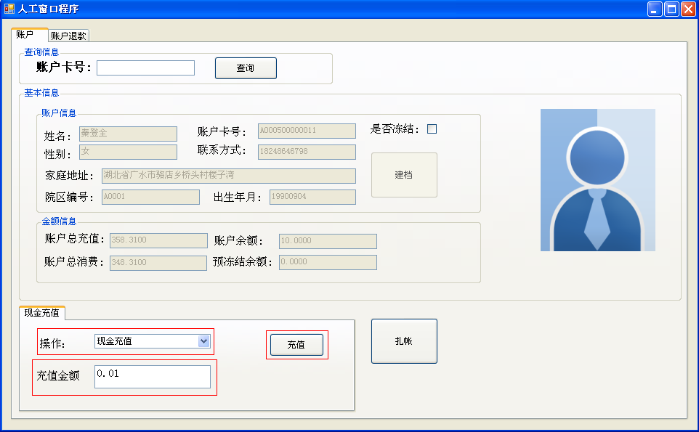
- 如上图，选择“现金充值”，输入充值金额“0.01”元。
- 充值完成之后，按正常步骤重新输入收费项目进行收费操作。

